ПРО МЕНЕ

Свідерська Софія Дмитрівна
- Мені 12 років
- Навчаюся в 7 – Б класі
- Люблю тварин
- Люблю читати пригодницькі твори
- Захоплююся вивченням віршів


ЩО Я ПЛАНУЮ ВТІЛИТИ КОЛИ СТАНУ ПРЕЗИДЕНТОМ

- Цікаві майстер-класи
- «Мультяшний» захід
- Вечорниці перед канікулами
- Вистави
- Допомогу безпритульним тваринам



МАЙСТЕР-КЛАСИ ТА ВИСТАВИ

Тематичні майстер-класи до таких свят: Новий Рік, Святий Миколай, Великдень і т. д.
За декілька днів до канікул учні приносять смаколики, вмикають музику та веселяться.



ДОПОМОГА БЕЗПРИТУЛЬНИМ ТВАРИНАМ

Я хочу, щоб діти приносили їжу для тварин, а потім ми будемо відвозити її у притулок.

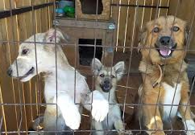

КАНДИТАТ У ПРЕЗИДЕНТИ
«КЗ» ВЛ №10

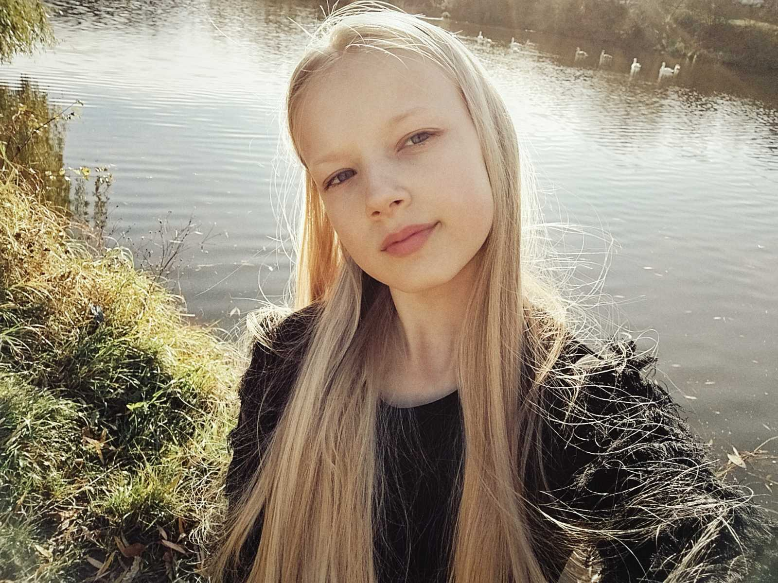
Моє життєве кредо
«Я завжди рухаюсь вперед і не зупиняюсь»

